Nome _____________________________________

Data ____________________________________

al el il ol ul

Coloca as palavras no sítio certo.

mel papel alto metal mil
mal polpa multa último

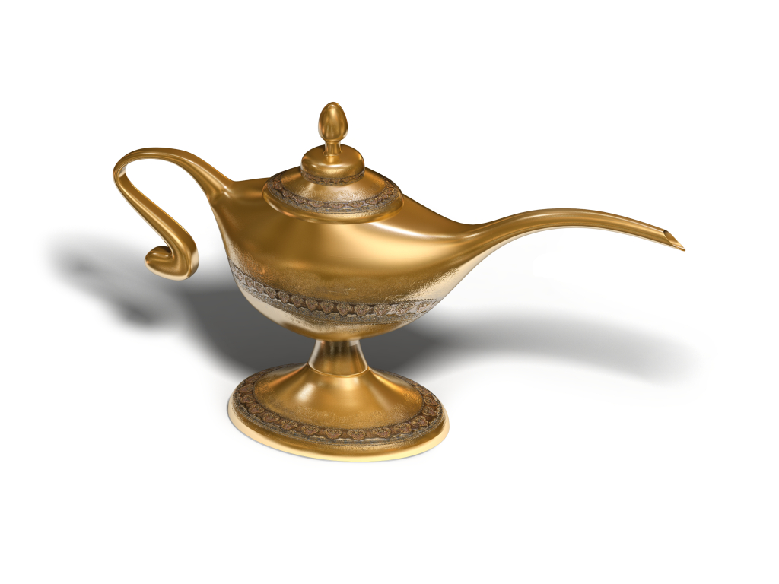 | 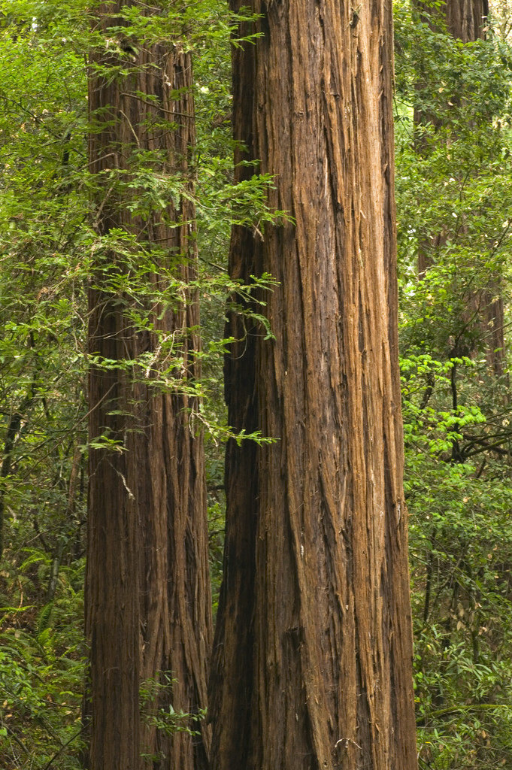
 |  | 1000

